项目一报告

5140829036 赵旺源 5140829037 赵秋阳

一、程序开发及运行环境

程序开发环境：Visual Studio 2017

程序语言：C#

系统平台：Windows 7 SP1 32-bit, Windows 10 Version1703 64-bit, Windows 10 Version1709 64-bit

目标框架：.NET Framework 4.0

二、程序开发逻辑

我们依照项目要求阐述程序开发的逻辑：

要求一：通过USB-4704 的模拟输入端采集信号，并显示至用户界面上（实时或准实时）。

利用DAQ Navigator中的Instant AI组件实现信号实时采集并显示至用户界面的功能。用户界面如下：

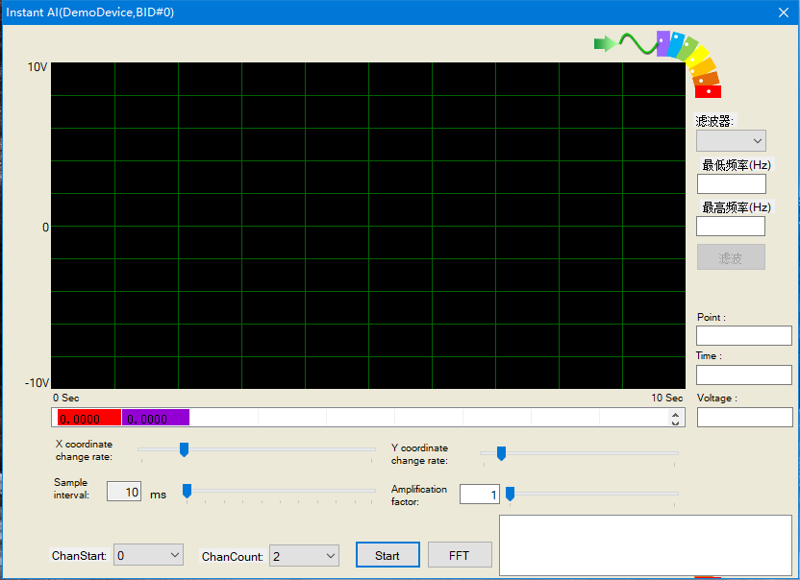

要求二：将所采集的信号数据以文件格式（csv 或其它）保存至硬盘上，便于后续信号处理。

每次采集信号后，将采样的时间与获得的数据存入TXT文件中，TXT文件以用户单击Start按钮的时间命名。

要求三：可对所采集信号进行FFT、放大和滤波（针对方波信号进行低通和高通）等处理。

从TXT文件中读取采集到的数据，对其进行快速傅立叶变换并将结果存入新的TXT文件中，显示出最大功率与成分最高的信号频率，低通、高通以及带通则是将目标频域以外的信号置零，进行快速傅立叶反变换后得到滤波图像。

对采集信号进行放大则是通过在绘图时将信号数据乘以放大倍数实现的，但存储在TXT文件中的信号数据仍是未放大前的数据。

要求四：可设置不同采样率。

通过改变两次采样的时间间隔来改变采样率。

要求五：可停止和继续采集。

用户单击Start按钮后开始采样，单击Pause后停止采样。

要求六：具备对时间轴和电压轴进行缩放的功能。

通过改变横轴单位长度代表的实际时间间隔来实现对时间轴的缩放，通过改变纵轴单位长度代表的实际电压值来实现对电压轴的缩放。

要求七：实现多通道模拟输入。

将多通道信号模拟输入的任务分解为多个单通道信号模拟输入实现功能。

要求八：用鼠标选择波形上某个数据点时，可显示该点对应的数值。

利用坐标轴中的点纵坐标与电压值的关系来反映出波形图中的点对应的数值。

三、测试中存在问题及解决方案

1、当输入信号频率较高时，显示的波形失真较为严重。

在第一次检查的时候，我们发现信号频率大于5Hz的时候，显示的波形便开始有了失真的现象。根据老师的指点，我们检查了采样间隔为10ms时的采样数据，看看是不是因为一次采样与渲染的时间超过了采样间隔。但是读出的数据显示，设置采样间隔为10ms时，实际上的采样间隔为7ms或8ms，也就是说，实际的采样间隔与我们设置的采样间隔之间的误差导致了波形失真较为严重，因此我们可以通过校正采样间隔的时间来改善这一情况。

2、使用高通滤波器得到的滤波图像在信号尾部会有失真。

在采样结束的时候，最后一个波段往往是不完整的，这样在频率域上就会有一个强度较高的高频干扰信号，因此在高通滤波的过程中，原始信号被滤去，而这些干扰信号未被除去，就会发现滤波图像出现失真。

四、讨论与思考

1、如何针对不同频率的信号设置合适的采样率，并分析设置采样率时考虑的因素。

对于不同频率的信号来说，采样率需要高于它自身最高频率的2倍，而在实际中，一般会设置为信号最高频率的5-10倍，这样就可保证信号不失真。

在设置采样率时，我们应该考虑以下三个因素：（1）采样率应尽可能高，这样信号精度高，但采样率也应尽可能低，这样节约处理器的时间；（2）采样应快到能提供足够的响应时间，但也应慢到输入信号不受噪声的影响；（3）采样率应为控制为信号频率的倍数，以减少抖动。

2、分析USB-4704的模拟输入功能可采集信号的频率范围，若输入信号在该范围外，会出现哪些问题，并探讨可能的解决方案。

USB-4704的模拟输入功能可采集信号的频率应小于5Hz，当输入信号频率大于5Hz时，会出现信号失真的现象。

我们一方面可以优化代码，减少一次信号采集、处理以及渲染的时间，另一方面也要控制采样间隔的时间，减少抖动。